#### 课程名称：python程序实例解析 教师：林卫中

#### 姓名：洪佳珺 专业班级：17应用统计2班 学号：117060400213

1. 实验名称：python程序实例解析
2. 实验目的：通过实例解析python语言的基本元素，介绍python语言函数库turtle及其基本用法。
3. 实验内容及步骤：

ex2.1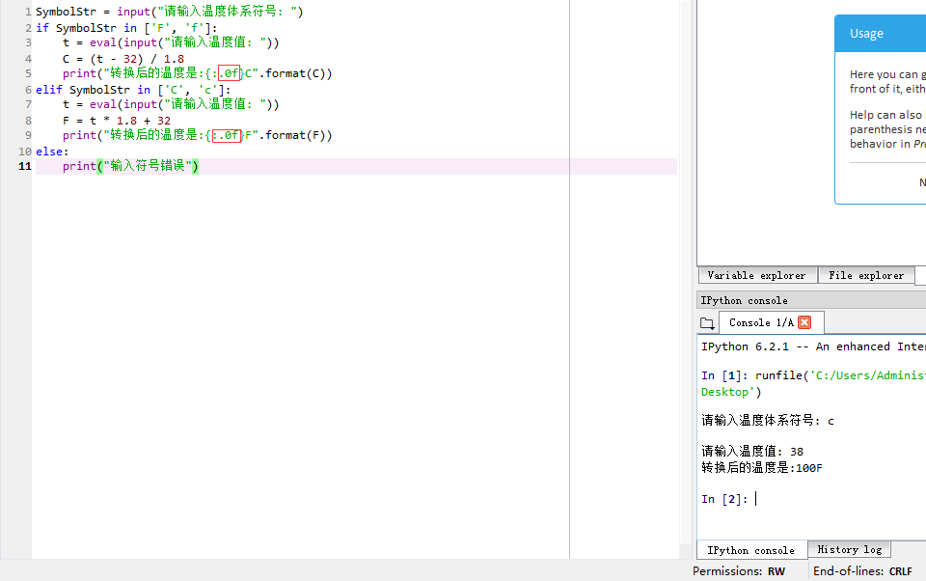

代表当前槽的个设定输出字符宽度，如果该槽对应的format（）参数长度比宽度设定值大，则使用参数实际长度；如果该值的实际位数小于指定宽度，则位数将被默认以空格字符补充。

代表”.（小数点后几位）f”，例小数点后两位可表示为{:.2f}C或者{:.%f%}C.

ex2.2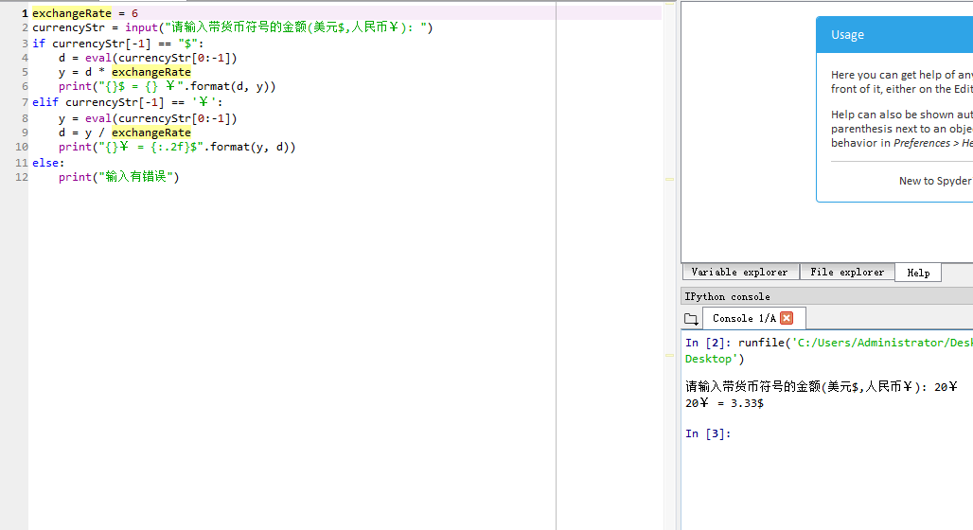

双向兑换程序要点：

1、if elif等保留字的使用；另常见的保留字还有：def import else for while .编写程序时不能定义与保留字相同的标识符！！！

2：一个=表示赋值，两个==才表示等于。

3：字符串区间访问方式：

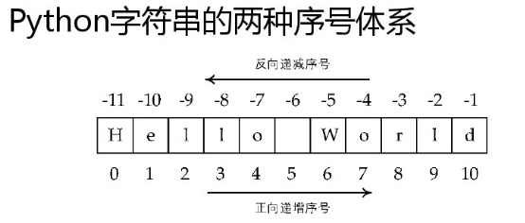

例：TempStr[0:-1]表示字符串TempStr变量第0个字符开始到最后一个字符（但不包括最后一个字符）的子串。

ex2.3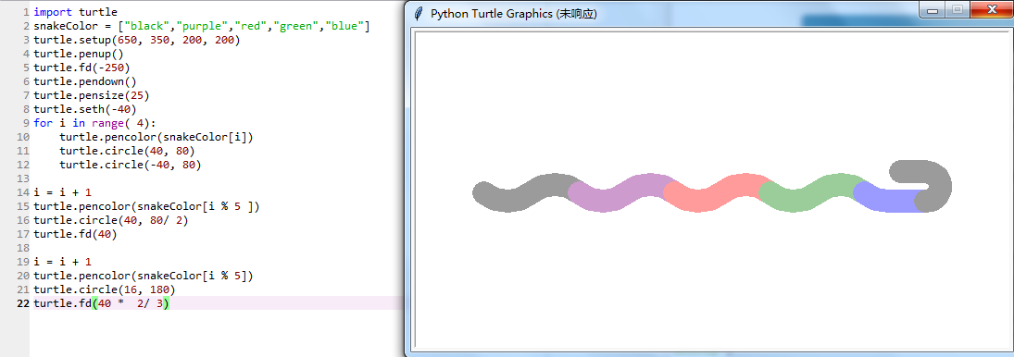

彩色蟒蛇要点：只需在颜色一栏填上不同颜色。

另：为了简洁方便，第一行可换成from turtle import *，那么以下就不用再打turtle了！

ex2.4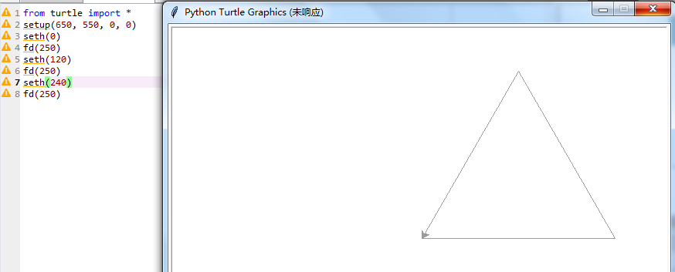

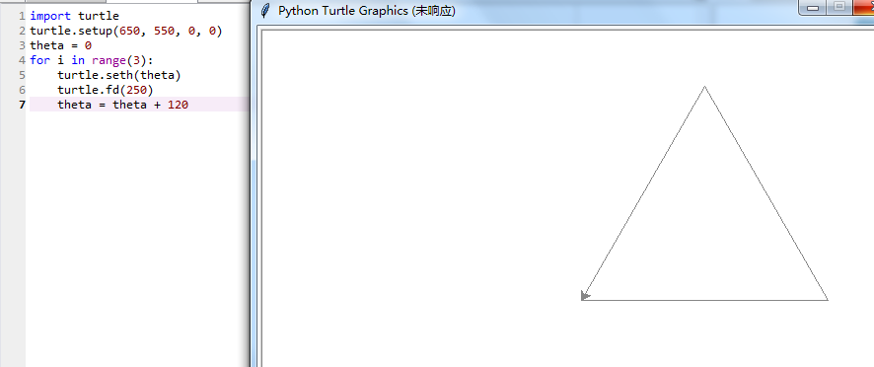

要点：1：设置主窗体的大小和位置

setup(窗口宽度，窗口高度，窗口左侧与屏幕左侧距离，窗口顶部与屏幕顶部距离)

2：seth(画笔绘制角度)

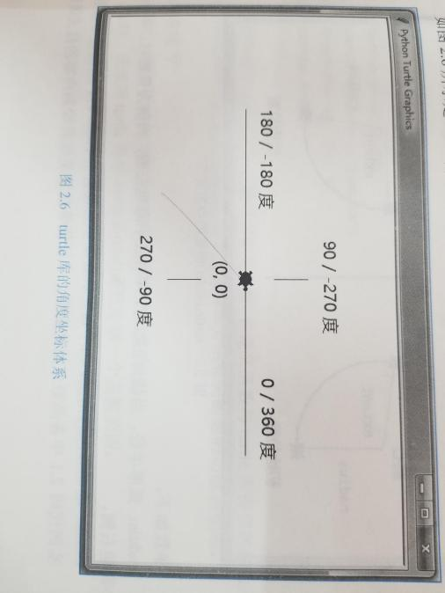该角度是绝对方向角度值。

3：fd(前进方向前进距离)

4：观察到图一有循环操作的步骤，所以可以用for i in range函数进一步简化。

ex2.5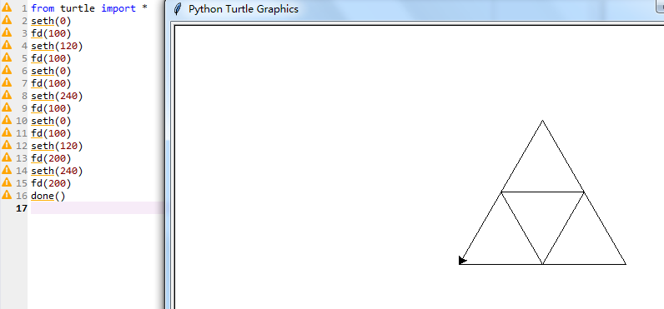

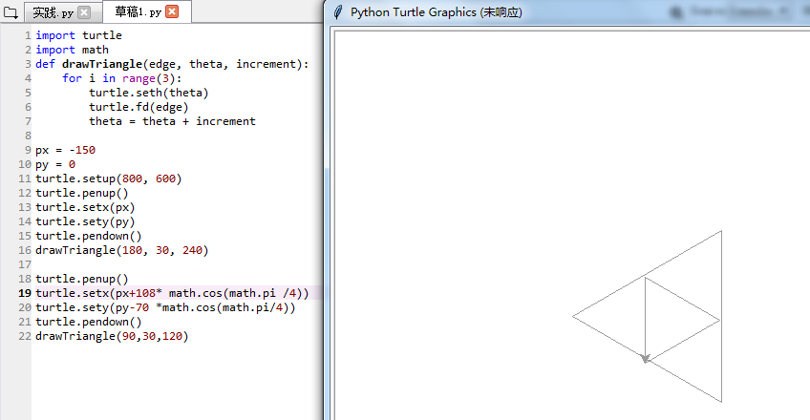

ex2.6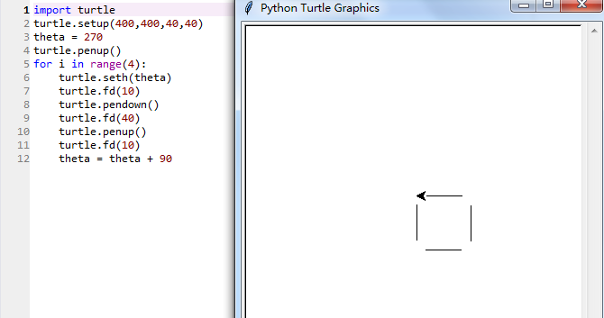

要点：penup()、pendown()的使用.

ex2.7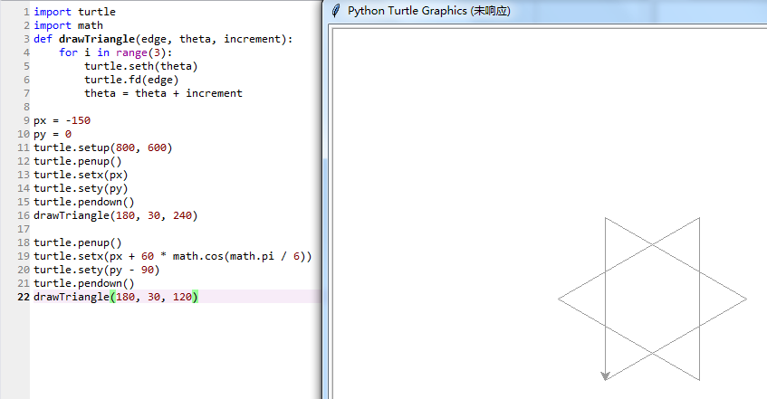

要点：

1：drawTriangle(？？？，？？？，？？？)

2：重新定点的计算，运用三角函数计算，记得引入math函数。

1. 实验心得：

1、turtle语言、字符串、保留字的认识。

2、一种图形可用多种方法画出，主要在于尝试。熟能生巧。